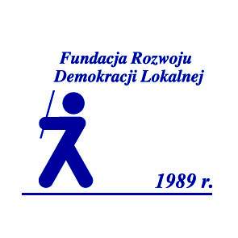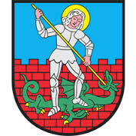

**Szanowni Państwo,**

Urząd Miasta w Dzierżoniowie przy współpracy z Fundacją Rozwoju Demokracji Lokalnej opracowuje **Program Rozwoju Społecznego Dzierżoniowa na lata 2015-2020.** Ze względu na istotną rolę Państwa jednostki w obszarze **merytorycznym realizacji programu** prosimy o udzielenie wyczerpujących odpowiedzi **na pięć pytań ankietowych**. Państwa ankieta nie będzie publikowana indywidualnie lecz jej zapisy zostaną wykorzystane w procesie **przygotowania Programu.**

Wypełnioną ankietę prosimy odesłać mailem na adres: mszalinska@um.dzierzoniow.pl lub dostarczyć do Wydziału Infrastruktury Społecznej UM Dzierżoniów pokój nr 15 w **termie do 11 lipca br. Bardzo liczymy, że wypełniając niniejszą ankietę zechcą Państwo mieć wpływ na kształt Programu.**

**A N K I E T A**

1. Proszę przeczytać załączoną listę problemów i uzupełnić, o ewentualne ważne **brakujące potrzeby**, które nie zostały jeszcze zidentyfikowane w obszarze sportu, kultury i organizacji pozarządowych?
2. Jakie rodzaje **zajęć sportowych** mogą Państwa zdaniem najbardziej zaktywizować społeczność Dzierżoniowa i dlaczego? Bardzo proszę o konkretne propozycje, unikanie ogólnikowych odpowiedzi.
3. Czego Państwa zdaniem brakuje w **ofercie kulturalnej** Dzierżoniowa, z czego chętnie skorzystaliby mieszkańcy?
4. Jakie przedsięwzięcia z zakresu **aktywnego wypoczynku i rekreacji** powinniśmy uwzględnić Państwa zdaniem w Programie Rozwoju Społecznego i dlaczego?
5. Co należy Państwa zdaniem zrobić, aby wzmocnić **współpracę organizacji pozarządowych** w Dzierżoniowie oraz tworzenie partnerstw mieszkańców, organizacji i administracji?

Nazwa jednostki wypełniającej ankietę:____________________________________________________________

**Serdecznie dziękujemy za wypełnienie ankiety!**